Λουμάκης: Απαιτείται σε βάθος μελέτη για το όφελος της εγχώριας ηλεκτροπαραγωγής από μία απευθείας διασύνδεση Ελλάδας-Γερμανίας
Επανέρχεται και πάλι στο δημόσιο διάλογο το σενάριο μιας απευθείας ηλεκτρικής διασύνδεσης Ελλάδας - Γερμανίας μέσω υποθαλάσσιου καλωδίου δια της Αδριατικής. Και αναφέρουμε και «πάλι» επειδή αντίστοιχη «φιλοδοξία» είχε εγερθεί και το 2012 με το πρόγραμμα «Ήλιος» για 10,000 MW φωτοβολταϊκών που θα εγκαθίσταντο στην Ελλάδα και που θα ηλεκτροδοτούσαν μέρος των ενεργειακών αναγκών της Γερμανίας. Το πρόγραμμα εν τέλει εγκαταλείφθηκε κάτω από το βάρος του υπέρογκου κόστους της απευθείας ηλεκτρικής διασύνδεσης, του χαμηλού συντελεστή χρησιμοποίησης της ένεκα των περιορισμένων ωρών του 24ώρου που λειτουργούν τα φωτοβολταϊκά και που θα αύξανε σημαντικά το μοναδιαίο (ανά διακινούμενη MWh) κόστος απόσβεσης της, αλλά και της αδυναμίας να συμφωνηθεί μία επαρκής για αμφότερα τα μέρη διακρατική ταρίφα για το εξαγόμενο ρεύμα.
Σήμερα τα δεδομένα φαντάζουν ίσως κάπως διαφορετικά, κυρίως λόγω του ασφυκτικού επενδυτικού ενδιαφέροντος που καταγράφεται για ΑΠΕ και ιδίως φωτοβολταϊκά στη χώρα μας από σχήματα και του εξωτερικού, της μεγάλης πτώσης εν γένει του κόστους της φωτοβολταϊκής τεχνολογίας, καθώς και των μηδενικών και αρνητικών τιμών στο χρηματιστήριο ενέργειας που σηματοδοτούν τον κορεσμό της ζήτησης για ηλεκτρική ενέργεια και βεβαίως των αναγκαστικών περικοπών της ανανεώσιμης παραγωγής που ακολουθούν και ήδη συμβαίνουν.
Με την επιστημονική συνδρομή του Δρ. Στέλιου Λουμάκη, Προέδρου του ΣΠΕΦ, το euro2day επιχειρεί μια πρώτη ανάγνωση σε ποσοτικό επίπεδο για το τι μπορεί να αναμένει η Ελλάδα μέσα από ένα τέτοιο project, καταρχήν σε επίπεδο εξαγωγών και της διοχέτευσης της πράσινης ηλεκτροπαραγωγής της που ήδη δεν μπορεί να καταναλώσει, λόγω χαμηλότερης ζήτησης.

Έκθεμα 1: Συσχέτιση χονδρεμπορικών τιμών Ελλάδας vs Γερμανίας
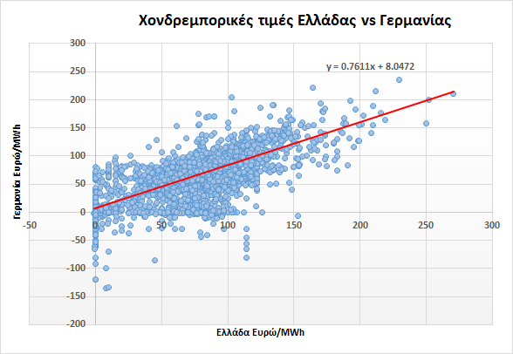
Στο Έκθεμα 1 αποτυπώνονται για το διάστημα από 1/1/24 έως 18/6/24 σε ωριαία βάση (Central European Time) όλα τα ζευγάρια χονδρεμπορικών τιμών (Χ, Υ), όπου Χ της Ελλάδας και Υ της Γερμανίας σε Ευρώ/MWh. Τα πρωτογενή ωριαία στοιχεία έχουν αντληθεί από την βάση δεδομένων του ENTSO-E. Διευκρινίζεται πως σε ότι αφορά της Γερμανίας λήφθηκαν οι μέσες 60λεπτες τιμές και όχι οι 15λεπτες για λόγους απευθείας συγκρισιμότητας-συσχέτισης με της ελληνικής χονδρεμπορικής αγοράς, που αντίστοιχα είναι 60λεπτες. Τα συμπεράσματα που μπορούν σε πρώτη φάση να εξαχθούν σταχυολογούνται ως εξής:
- Ο συντελεστής συσχέτισης (Correlation Coefficient) των ωριαίων χονδρεμπορικών τιμών των δύο αγορών για το εξεταζόμενο διάστημα υπολογίστηκε στο 68,2%. Αυτό σημαίνει πως μεταξύ των δύο αγορών υφίσταται καταρχήν θετική και συνεπής συσχέτιση σε επίπεδο εξέλιξης-διακύμανσης τιμών. Μελετώντας με την βοήθεια ανάλυσης γραμμικής παλινδρόμησης την κυρίαρχη γραμμή τάσης που «ερμηνεύει» τον πληθυσμό των σημείων, προκύπτει η συνάρτηση Υ= 0,7611*Χ + 8,0472 της οποίας το R² βρίσκεται στο μέτριο 46,5%. Μπορούμε ωστόσο και πάλι με βεβαιότητα να πούμε πως οι μεταβολές του Χ συμπίπτουν στατιστικά με αντίστοιχης κατεύθυνσης μεταβολή του Υ.
- Ως προς το εύρος, ο συντελεστής (πολλαπλασιαστής) 0,7611 που είναι δηλαδή μικρότερος της μονάδας στη συνάρτηση έμπροσθεν του Χ με το οποίο και πολλαπλασιάζεται ώστε να δώσει το Υ πλέον του προσθετέου 8,0472, υπό το πρίσμα πάντοτε ενός μέτριου R² στο 46,5%, δεικνύει πως σε στατιστικό επίπεδο η μέση μεταβλητότητα των τιμών στην Γερμανική αγορά το εξεταζόμενο διάστημα προκύπτει εν γένει κάπως μικρότερη σε σχέση με την μεταβλητότητα των τιμών στην Ελλάδα. Αν βέβαια κανείς κοιτάξει μόνο τις ακραίες τιμές περιλαμβανομένων των βαθιά αρνητικών στη Γερμανία το εξεταζόμενο διάστημα και που εν γένει εμείς ακόμη δεν έχουμε, κάτι τέτοιο σε πρώτη ανάγνωση ίσως δεν είναι ορατό, ωστόσο σε μέσο στατιστικό επίπεδο και υπό το πρίσμα της γραμμικής ανάλυσης παλινδρόμησης, προκύπτει.
- Σε ότι αφορά τις αρνητικές τιμές, ενώ στην Ελλάδα είναι ακόμη ελάχιστες τόσο σε πληθυσμό όσο και σε μέγεθος, στην Γερμανία είναι συνήθεις και εξαιρετικά ευρείες. Όπως φαίνεται χαρακτηριστικά στο διάγραμμα, υπάρχει πλήθος σημείων με ιδιαίτερα αρνητικό Υ αλλά όχι με Χ. Τούτο, συγκρίνοντας τα μεγέθη των δύο αγορών δηλαδή της μικρής Ελληνικής με την μεγάλη και ιδιαίτερα διασυνδεδεμένη Γερμανική, συνιστά ίσως και τον μεγαλύτερο φόβο, δηλαδή πως με την απευθείας διασύνδεση των δύο αγορών και μάλιστα υπό όρους σύζευξης (coupling), οι αρνητικές τιμές στην Ελλάδα θα ενταθούν. Έτσι, υπό την επιφύλαξη και της χωρητικότητας της διασύνδεσης η Γερμανία αναμένεται να συμπαρασύρει την πολύ μικρότερη Ελληνική Αγορά σε αρνητικό έδαφος, όταν αυτό συμβαίνει εκεί, αναστέλλοντας τις εξαγωγές ή έστω την όποια ελπίδα για οικονομική ωφέλεια τις ώρες εκείνες. Σε κάθε περίπτωση στο εξεταζόμενο διάστημα οι αρνητικές τιμές στη Γερμανία είναι 203 και στην Ελλάδα 11, ενώ οι αρνητικές ή μηδενικές στη Γερμανία είναι 239 και στην Ελλάδα 29.
- Κάνοντας zoom στο Έκθεμα 2 στην περιοχή του διαγράμματος πλησίον του μηδενός και εν προκειμένω για τιμές του Χ (δηλαδή χονδρικές τιμές Ελλάδας) λ.χ. έως 60 Ευρώ/MWh, φαίνεται πως οι τιμές του Υ (δηλαδή οι χονδρικές τιμές στη Γερμανία) κινήθηκαν τόσο σε θετικό έδαφος από 0 έως 100 Eυρώ/MWh όσο όμως και σε αρνητικό ήτοι από 0 έως -150 ευρώ/MWh.

Έκθεμα 2: Συσχέτιση χονδρεμπορικών τιμών Ελλάδας vs Γερμανίας (ΖΟΟΜ)
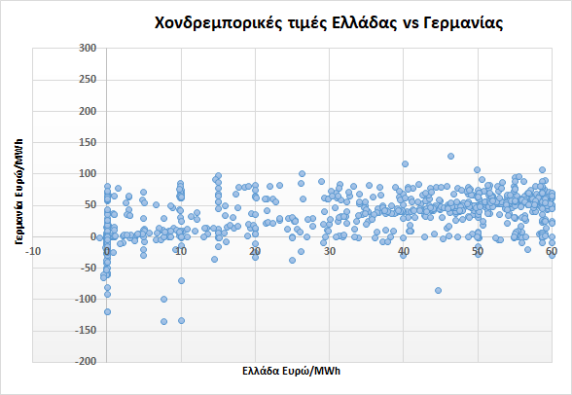

- Αν και είναι προφανές, οφείλει ωστόσο να υπογραμμισθεί, πως περαιτέρω ηλεκτρικές διασυνδέσεις της χώρας μας με τα βαλκάνια ή και την βόρεια Αφρική θα επηρεάσουν καίρια την ανωτέρω εικόνα. Στον βαθμό μάλιστα που οι περαιτέρω αυτές ηλεκτρικές διασυνδέσεις αφορούν εισαγωγές πράσινης ενέργειας, οι χονδρεμπορικές τιμές αναμένεται περαιτέρω να συμπιεστούν, όπως διαχρονικά συμβαίνει παντού ένεκα του φαινομένου του Merit Order Effect.
- Επισημαίνεται τέλος πως η ανωτέρω εικόνα τελεί σε κάθε περίπτωση υπό την επιφύλαξη των καιρικών δεδομένων και του συγχρονισμού ή ετεροχρονισμού τους ανάμεσα στις δύο χώρες. Για τον λόγο αυτό κρίνεται σκόπιμη η ανάλυση των δύο αγορών χρονικά σε υπερδεκαετή και πλέον κύκλο, ώστε να εξαχθούν ασφαλέστερα συμπεράσματα επί των ωφελειών που δύναται να αναμένει η ελληνική ηλεκτροπαραγωγή αλλά και η οικονομία μας ευρύτερα με δεδομένο και το υψηλό κόστος της ηλεκτρικής αυτής διασύνδεσης.

Δρ. Στέλιος Λουμάκης
Πρόεδρος ΣΠΕΦ

